
Taller de creación de una red social con React, Redux, NodeJS, Express y MongoDB
Danny Vaca

Índice
1. Objetivo general 2
2. Objetivo específico 2
3. Desarrollo 2
3.1. Permitir acceso a archivos públicos 2
3.2. Enviar página web como respuesta 5
3.2.1. Pug (antiguamente Jade) 5
3.3. Enviar respuestas en formato JSON 8

Objetivo general
Envío de respuestas al cliente

Objetivo específico
- Permitir acceso a archivos públicos
- Enviar páginas web como respuesta
- Enviar respuestas en formato JSON
- Enviar archivos estáticos (imágenes) como respuesta

Desarrollo

Permitir acceso a archivos públicos
Siempre que crea un servidor web hay una serie de archivos que son públicos, es decir, deben ser accesibles para todo el mundo simplemente con la IP del servidor, usualmente se trata de archivos CSS o imágenes, si bien se puede definir rutas para estos archivos o definir una ruta y recibir como argumento el nombre del archivo esto implicaría realizar desarrollar este mecanismo
Express dispone de un mecanismo para realizar esto, en la línea 20 del archivo app.js se define un middleware con la función app.use, en esta línea se ingresa la ruta estática, es decir, la ruta pública en la cual todos los archivos son accesibles con la IP.
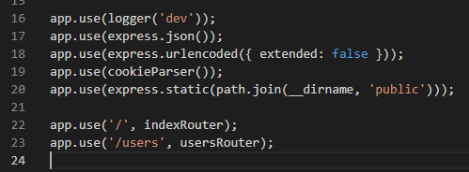
El middleware es la función express.static el cual recibe la ruta de la carpeta pública, pero en lugar de escribir la ruta manualmente usamos la función path.join la cual sirve para generar una ruta, como cada sistema operativo puede usar un separador de rutas diferente, la función path.join recibe dos rutas y nos devuelve una unida con el separador de rutas del sistema operativo actual.
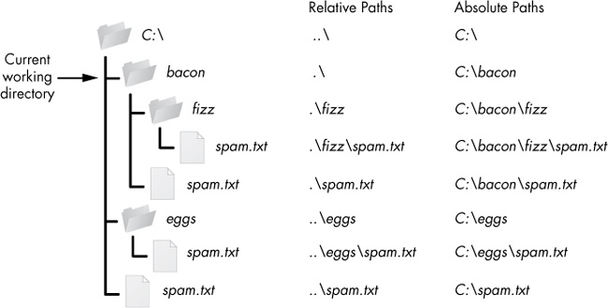
La constante __dirname nos devuelve la ruta del archivo actual, esto permite evitar las ambigüedades de ejecución del script, ya que no importa desde qué ruta lo ejecutemos, a variable __dirname siempre nos ofrece la ruta del archivo actual.
La carpeta public la hemos definido dentro de nuestro proyecto y podemos ubicar todos los archivos que queremos que sean públicos actualmente tiene una carpeta llamada stylesheet la cual contiene un archivo llamado style.CSS el cual es una hoja de estilos para sitios web.
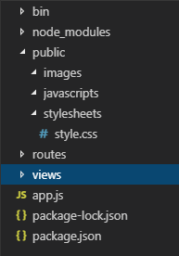
Si accedemos desde el navegador http://localhost:3000/stylesheets/style.CSS podemos ver que se nos devuelve un archivo CSS, sin la necesidad que hayamos definido ninguna ruta para el mismo.
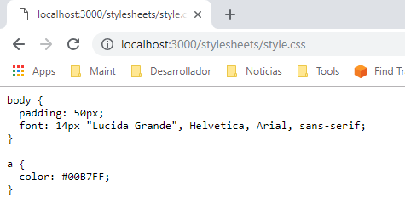
Es importante destacar que esta funcionalidad se ejecuta antes de las rutas, es decir si definimos una ruta que coincida con el nombre de un archivo público, se retornará el archivo público y no se ejecutará la ruta.

Enviar página web como respuesta
En ocasiones ciertas URL deben devolver una página web, en las páginas web antiguas cada página de un sitio viene de una URL diferente, como por ejemplo la URL principal o “home” por lo general devuelve la página principal del sitio web, la sección acerca de está en la URL “/about”, etc.
Ante estas situaciones cada URL debe devolver una página web, esto desde express es muy sencillo, si bien con la función send podemos devolver texto, el cual contenga HTML, podemos crear una página HTML y ponerla en el directorio público con el nombre que deseamos que tenga en la URL, estas soluciones a largo plazo nos ponen muchas limitantes, la forma ideal de trabajar esto es mediante el gestor de plantillas que usa express llamado pug o antiguamente jade.
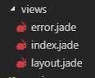
En la carpeta views tenemos ya 3 vistas prediseñadas por express las cuales son archivos jade, estas plantillas son transpiladas por node a HTML y luego enviadas al cliente, la ventaja de que primero las ejecute node antes de convertirlas a HTML y mandarlas al cliente es que podemos incluir ciclos for, if y demás estructuras propias de la programación, es similar a embeber php en una página HTML.

Pug (antiguamente Jade)
Pug es un motor de plantillas ampliamente usado en nodejs ya que permite escribir HTML de una forma mucho más clara, directa y sencilla.
En HTML debemos abrir y cerrar tags mientras que en pug no hace falta cerrarlos, estos se manejan con sangrías de forma similar a lo que hace Python.
Pug permite extender o reutilizar otras plantillas como si se tratase de la herencia en la programación tradicional.
Pug permite la utilización de sentencias de control de flujo o sentencias repetitivas como los if y for entre otros.
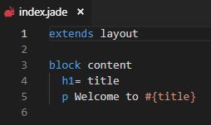
En la primera línea podemos ver la palabra extends que indica que esta plantilla extiende de la plantilla layout, es decir tiene todo lo que tiene la plantilla layout.
En la línea 3 tenemos la palabra block que es la forma en la que se utiliza elementos de la plantilla padre, con la función block estamos indicando que todo el contenido que este dentro de este bloque irá en la plantilla padre en donde se haya definido el bloque content.
Se conservan los tags tradicionales de HTML como por ejemplo h1 y p, pero podemos pasar variables de express hacia pug, el “=” nos indica que la palabra title no es un texto, sino que es una variable la cual debe ser enviada desde express, además del “=” también podemos pasar variables de express a pug mediante #{variable}, el contenido dentro de los corchetes será una variable la cual fue enviada desde express.
Para enviar esta plantilla desde express hasta el navegador, esta debe ser compilada a HTML para que el navegador la entienda, dentro de la ruta tenemos el callback recibe 3 argumentos, la petición req la respuesta res y la siguiente ejecución next, la respuesta tiene la función req.render la cual nos permite realizar el proceso de compilar el pug a HTML, y además nos permite enviarle parámetros a la misma.
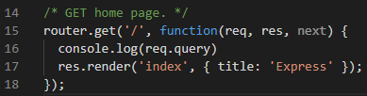
Como primer argumento de la función debemos indicar el nombre de la plantilla (archivo .jade) que queremos compilar y como segundo argumento un objeto con las variables que deberán ser reemplazadas en la plantilla, cuando entremos a esa URL por el navegador, node usará la plantilla reemplazará las variables y generará el HTML que enviaremos al cliente.
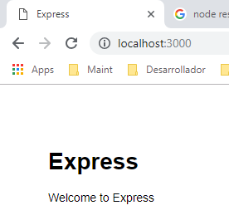
Si usamos las herramientas para desarrolladores que nos ofrecen los navegadores, podemos ver que el navegador está renderizando HTML, el cual fue generado a partir del archivo jade.
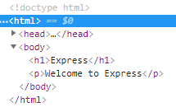

Enviar respuestas en formato JSON
Cuando desarrollamos un API, no va a ser útil enviar respuestas en HTML o archivos estáticos CSS entre otros que hemos visto, va a ser necesario realizar el envío de archivos JSON o XML dependiendo de nuestra aplicación.
El formato más usado es JSON debido a que es más ligero y rápido que XML, pero XML nos ofrece muchas más funcionalidades, queda a elección nuestra cual es la mejor opción para el API que estamos desarrollando.
Para retornar una respuesta en JSON simplemente debemos pasar un objeto a la función res.send y está se encargará de generar las cabeceras http para indicar que la respuesta va en formato JSON, y convertirá el objeto en un archivo JSON para enviarlo al cliente.
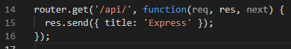
Podemos usar las herramientas de desarrollador en la sección network seleccionamos la primera petición y buscamos la sección headers para revisar las cabeceras recibidas por el servidor en la petición http y deberíamos ver que la respuesta es en formato application/json.
